#13473 Anulación de orden de compra defectuosa

En la reporteria, ruta: Inventario, reportes,-ventas y compras para este reporte no se evaluaba los cambios de estado realizado en el apartado de ordenes de compra; para este se evaluó dichos cambios (Anulaciones de factura), ahora la facrura en el listado se mostrará como “FACTURA ANULADA” y sus numerales en 0 para no afectara a la totalización de este;
Es recomendable expórtalo a Excel para visualizar las facturas que fueron anuladas (filtrado Excel)

Tambien se reviso el reporte Inventario>reportes>Entradas por fecha. Donde también se evalulo el esquema de ordenes de compra agregando los movimientos que esta realiza y una descripción para visualizarlo
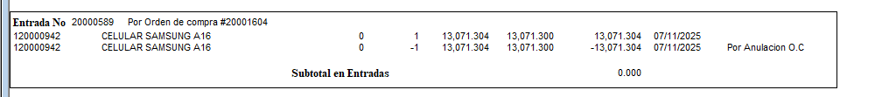

#13674 Facturas cortada ERP
Se reviso el formato, se ajusto de tamaño de carta a Oficio (formato de facturas), el detalle es muy extenso.
No se cuenta con el papel ni la impresora para hacer pruebas de estos casos, impreso a pdf la impresión del detalle se hace normalmente (de forma secuencial, es decir sin espaciados superiores o inferiores). Se ha dado casos donde la impresora no es compatible con tamaños de papel tan extensos (Libretas de acordeón), si el caso no se daba en versiones anteriores, a lo mejor es porque hicieron un cambio de impresora o han modificado alguna configuración que no puede ser controlada por Omnis o en su defecto dicho problema ha sido su primer caso (con detalle de compra tan extenso).
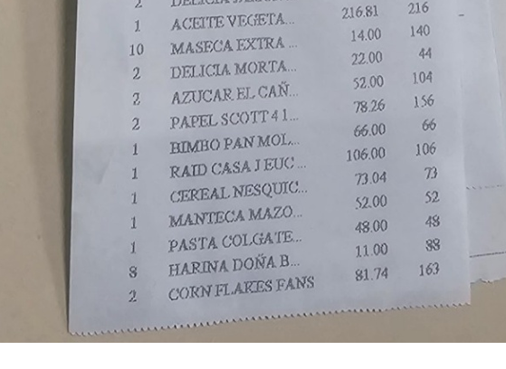
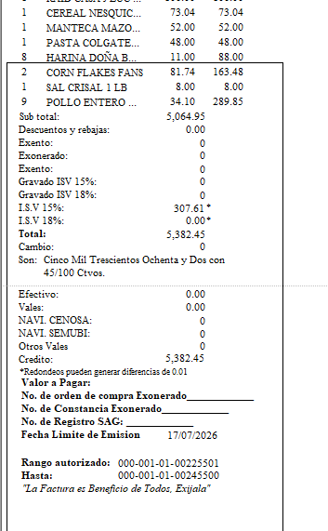
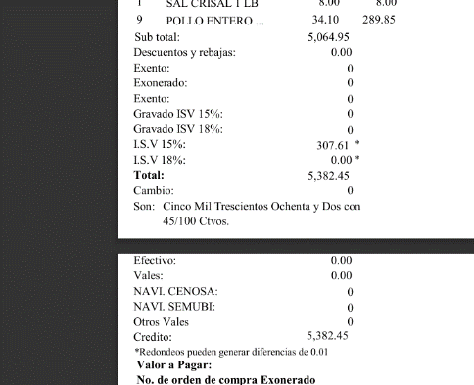

*Puntos finales donde la factura salta de pagina, descartando un mal salto de pagina, en la evidencia se corta antes, es posible sea algo debido a la impresora, se necesitan insumos para desarrollo

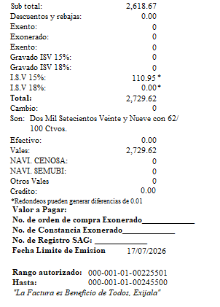
#13764 Error en factura módulo ERP
La cooperativa reporto que en facturas el ISV se mostraba como saldo a créditos al final de la factura, dando a entender que se hizo una cxc, que no es el caso, cuando la factura/salida se pagaba en su totalidad con un vale. Se corrigió evaluando movimientos de los vales en la facturación

Redmine (#13448 y #13764 ) CAMBIOS EN LA GENERACION Y ANULACION DE FACTURAS DE SALIDAS

Al realizar una salida que involucre VALES ahora al generarse la factura que creara un pago con el valor en vales en la cxc (valido para salidas al crédito), a razón de cuadrar los números y el saldo. Anteriormente se dejaba 0 si los vales cubrían el total de la factura o el total de la factura menos los vales como saldo de la cxc, generando una descuadre en la construcción de los saldos de cuentas por cobrar
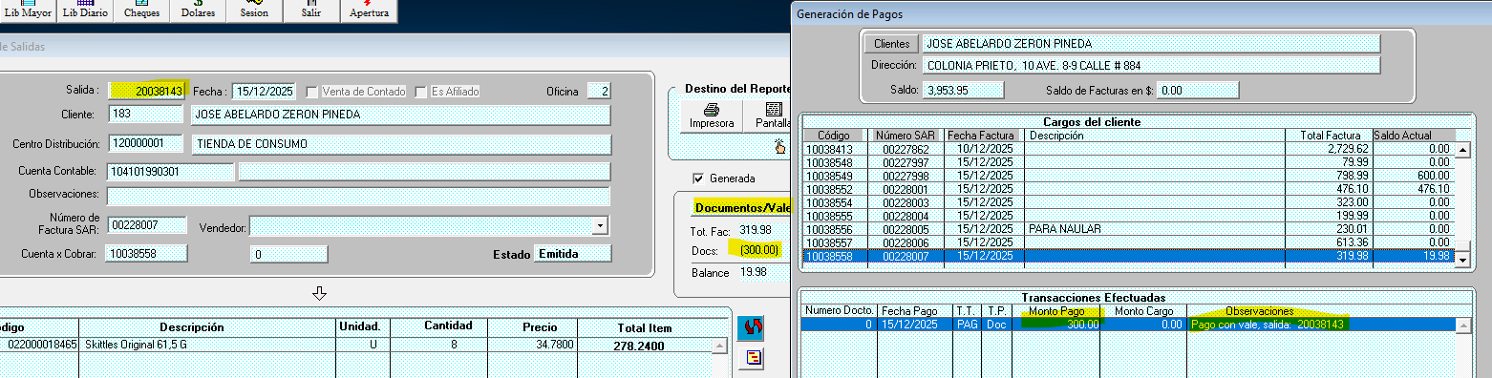
Anulación: También se modificó la anulación de facturas, tomando esto en cuenta 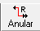 creara una contrapartida, una entrada a inventarios, dejara el pago con el valor del vale en 0 y eliminara de esa salida el movimiento de vales, devolviendo el valor gastado al monto del vale, mostrando en la ficha de la salida un  al volver a buscar el registro
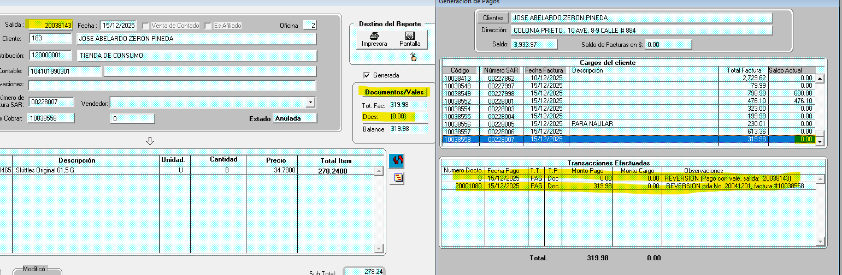

Redmine #13448 Presenta un descuadre por milésimas de centavos, se corrigió redondeando los valores a 2 decimales en la generación de facturas.

